Мы, взрослые порой удивляемся: «Почему ребенок не может запомнить буквы?! Сколько можно показывать ребенку буквы, а он их всё запомнить не может?!». Оказывается, для многих детей недостаточно показать букву. Ребенок должен ее потрогатьи изучить. Процесс запоминания будет проходить быстрее, если подключить к нему все органы чувств. Многочисленные исследования показали, что лучше всего дети усваивают новые знания в процессе игры.

Что делать если ребенок не может запомнить буквы?

В данном буклете представлены игры, которые помогут детям скорее запомнить буквы.

«Нарисуй букву»
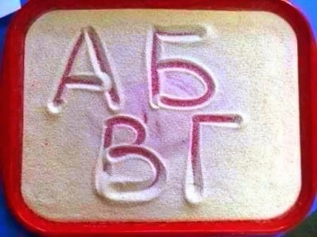
Ребенку предлагается нарисовать букву пальчиком на песке, на тарелочки с манкой или снегу.
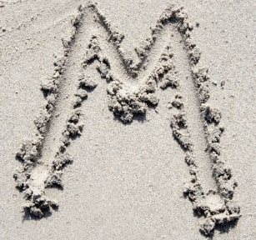


«Мастерская букв»
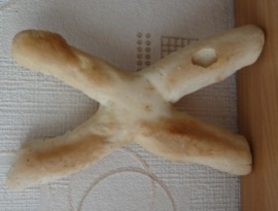
Ребенку предлагается совместно со взрослым изготовить букву (которую учите/запоминаете в данный момент). Её можно сделать из пластилина, картона, губки, скрепок, проволоки, веточек и т.д.
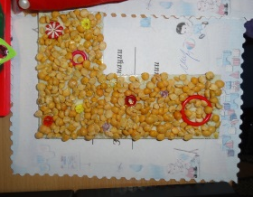
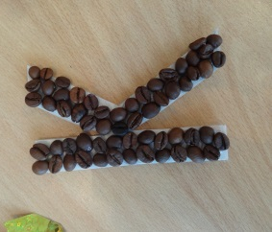

«Выложи букву»
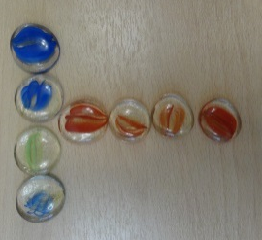
Ребенку предлагается совместно со взрослым выложить букву (которую учите/запоминаете в данный момент) из различных материалов: мозаики, семечек, мелких орешков, семян, пуговиц, веток, кусочков бумаги, счетных палочек, толстых ниток, фасоли и т.д.

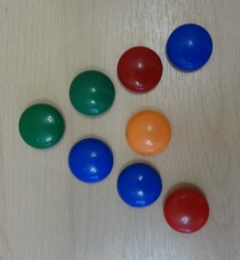
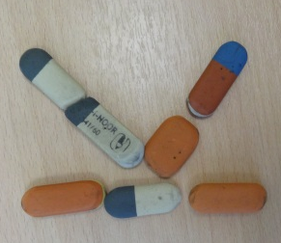

«Обведи букву»

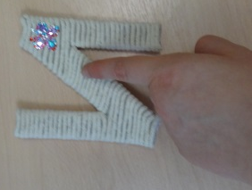
Ребенку предлагается внимательно рассмотреть, узнать и назвать знакомую букву, которая была ранее изготовлена ребенком, и обвести ее пальчиком по контуру.

«Найди букву»
Ребенку предлагается найти изучаемую букву среди других букв, написанных одинаковым обычным шрифтом. При успешном выполнении данного задания, можно усложнить игру: ребенку предлагается найти различные изображения изучаемой буквы, которые написаны разными шрифтами, среди других букв.

«Зашумленные букву»
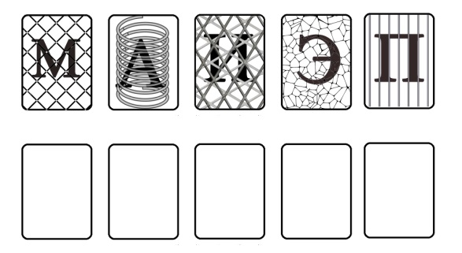
Ребенку предлагается найти и назвать букву, перечеркнутую различными способами.

«Опиши букву»
Взрослый предлагает ребенку рассказать, из каких элементов состоит знакомая буква и как они расположены. Например: буква Н состоит из двух больших вертикальных палочек и одной маленькой горизонтальной палочки между ними.
«Чудесный мешочек»
Взрослый кладет в непрозрачный мешочек знакомые ребенку объемные буквы, сделанные из пластмассы, картона или дерева. Ребенок с закрытыми глазами достает из мешочка букву, ощупывает ее двумя руками и называет.
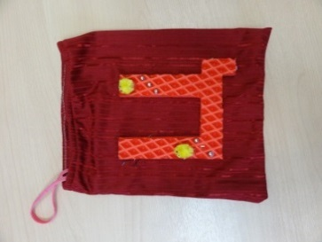
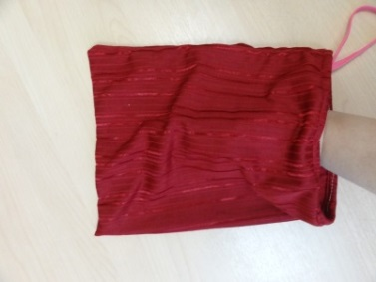

«Узнай букву»
Ребенок закрывает глаза. В это время взрослый «пишет» на руке или спине ребенка знакомую ему букву. Ребенок называет, какую букву «написал» взрослый на его руке.

«Волшебник»

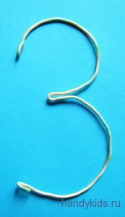
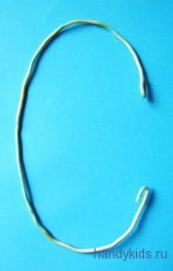
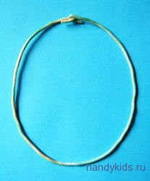
Взрослый предлагает ребенку выложить из счетных палочек или согнуть из проволоки какую-нибудь знакомую ему букву, затем «превратить» ее в другую, графически сходную букву. Например согнуть из проволоки букву О, а затем «превратить» ее в букву С; выложить из палочек букву Н, а потом «превратить» ее в букву П и т. д.

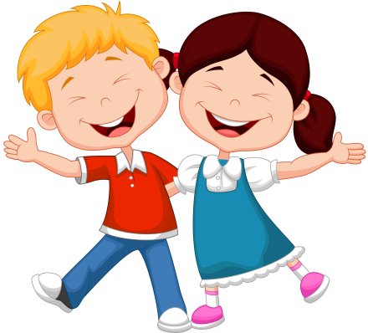

Успехов в овладении знаниями!!!

Муниципальное автономное дошкольное

образовательное учреждение

«Исетский детский сад «Ивушка»

Исетского муниципального района Тюменской области

Советы логопеда

С мамой играем – буквы

запоминаем

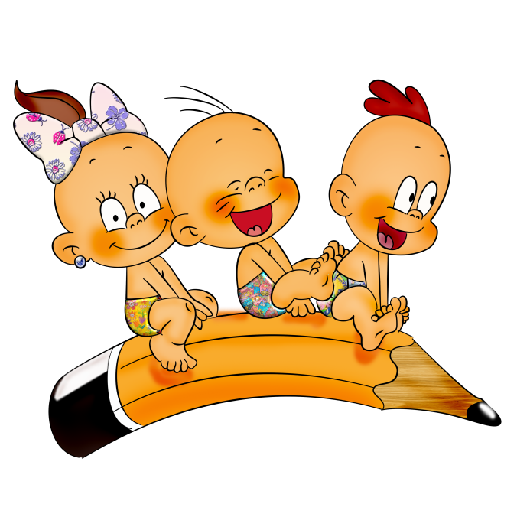

Клейман Н.Г.

учитель-логопед

